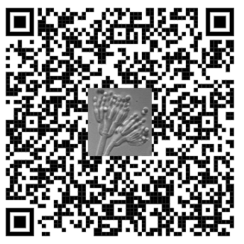
José R. Alonso es neurobiólogo, catedrático de la Universidad de Salamanca y escritor. En esta charla nos invita a olvidarnos todo lo que creemos saber sobre la penicilina y prepáranos para ser sorprendido. Entre otras cosas: no había tales ventanas abiertas; en un primer momento Fleming había tirado a la papelera las placas de Petri contaminadas sin prestarles atención; no fue él quien demostró las capacidades terapéuticas de la penicilina, que por cierto no se produjo en masa hasta 1944, gracias a la segunda guerra mundial y al trabajo de Howard Florey y Ernst Chain, porque no había despertado especial interés en los laboratorios farmacéuticos, aunque no fue sino hasta el final de la guerra cuando la producción de la penicilina se volvió masiva y económica cuando este medicamento se convirtió en un verdadero salvavidas para la humanidad…
Escanea el código qr y
accederán a la charla

Escanea el código qr y
accederán a su blog

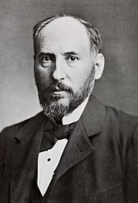
Cajal

El blog de José Ramón Alonso es imprescindible para todos aquellos que estén interesados en la neurociencia. Tienen gran relevancia en éste las entradas dedicadas a Don Santiago Ramón y Cajal (cuya apasionante biografía debería ser conocida por todos los alumnos)

